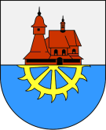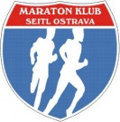

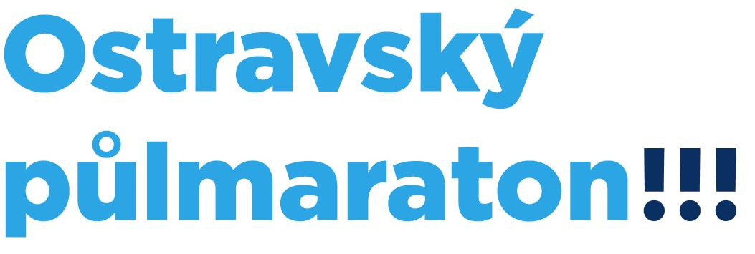

Termín: Sobota 19.9.2009

Místo: Hřiště TJ Sokol Hrabová, Ostrava-Hrabová,
Paskovská 209, Spojení: autobus DPO, linky 39, 41

Organizátor: Maraton Klub Seitl Ostrava

Kontaktní osoba: Otto Seitl, tel. 773555953, 737755953,
www.mkseitl.blogspot.com, mkseitl@centrum.cz

Prezentace a
start závodu: Prezentace 8.30 - 9.30hod., start v 10.00hod.

Trať závodu: 21,1km, 7 okruhů, 85% asfalt, 15% zpevněná
polní cesta

Kategorie: Muži – do 39let, 40-49, 50-59, nad 60let
Ženy – do 35let, nad 35let

Startovné: 100,-Kč

Ceny: 1. - 3. místo v každé kategorii obdrží poháry a ceny
sponzorů
Absolutní pořadí muži: 1.místo – 1000,-Kč, 2.místo –
700,-Kč, 3.místo – 500,-Kč
Absolutní pořadí ženy: 1.místo – 1000,-Kč, 2.místo –
700,-Kč, 3.místo – 500,-Kč

Upozornění: Závodníci jsou povinni dodržovat pokyny pořadatelů.
Všichni přihlášení účastníci závodí na vlastní nebezpečí
se všemi důsledky z toho plynoucími.



